

Název projektu: | ZŠ Háj ve Slezsku – Modernizujeme školu
Číslo projektu: | CZ.1.07/1.4.00/21.3459
Oblast podpory: | Zlepšení podmínek pro vzdělávání na základních školách  Vzdělávání pro konkurenceschopnost  č. výzvy 21, prior. osa 7.1. Počáteční vzdělávání

Výuková oblast: | Člověk a svět práce
Název materiálu: | VY_32_INOVACE_340
Ročník: | 9.
Sada: | Technické činnosti
Druh: | Osmisměrka
Autor: | Mgr. Jakub Machel
Název: | Elektrická energie

Anotace: | Osmisměrka obsahuje pojmy týkající elektrické energie a slouží pro připomenutí výrazů, které se při setkání s elektrickou energií, její výrobou a přenosem.
Datum vytvoření: | 10. 12. 2013
Datum ověření: | 11. 12. 2013


V následující osmisměrce se nachází 15 pojmů s tématikou elektrické energie. Vyhledej všechny pojmy a následně k nim zapiš, co znamenají, kde se s nimi můžeme setkat, popřípadě k čemu slouží.

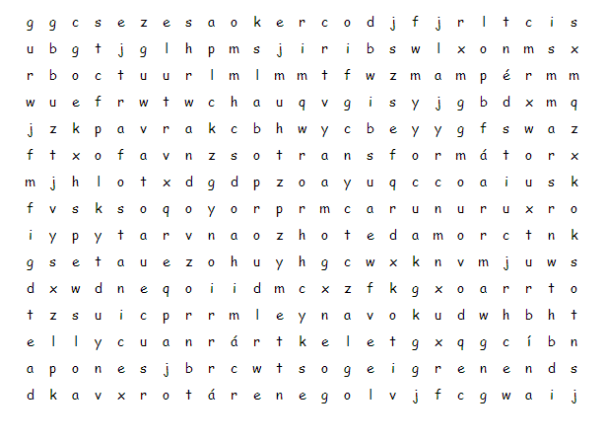

Ampér –

Transformátor –

Energie –

Dukovany –

Ohm –

Generátor –

Turbína –

Trafostanice –

Volt –

Koks –

Vrtule –

Rozvodna –

Slaboproud –

Elektrárna –

Uran –

Zdroje:
Osmisměrka vygenerována v programu Word Search Maker.
dostupný z http://www.toolsforeducators.com/wordsearch/wordsearchq.php?hint=text

Archiv autora

